附件1

**拟征求意见的食品添加剂**

1. 食品工业用酶制剂新品种

|  |  |  |  |
| --- | --- | --- | --- |
| 序号 | 酶 | 来源 | 供体 |
|  | [α-淀粉酶](javascript:AuditingShow(190334)) [Alpha-](javascript:AuditingShow(190334))amylase | 李氏木霉*Trichoderma reesei* | 白曲霉*Aspergillus kawachii* |
|  | [蛋白酶](javascript:AuditingShow(190331)) Protease | 李氏木霉*Trichoderma reesei* | 李氏木霉*Trichoderma reesei* |
|  | [葡糖异构酶](javascript:AuditingShow(190332)) Glucose isomerase | 锈棕色链霉菌 *Streptomyces rubiginosus* | 锈棕色链霉菌 *Streptomyces rubiginosus* |
|  | [脂肪酶](javascript:AuditingShow(190333)) Lipase | 多形汉逊酵母*Hansenula polymorpha* | 异孢镰刀菌*Fusarium hetreosporum* |

食品用酶制剂的质量规格要求应符合《食品安全国家标准 食品添加剂 食品工业用酶制剂》（GB1886.174）的规定。

1. 食品营养强化剂新品种维生素K2（合成法）

英文名称：Vitamin K2 (Synthesis method)

功能分类：食品营养强化剂

1. 用量及使用范围

|  |  |  |  |
| --- | --- | --- | --- |
| 食品分类号 | 食品名称 | 使用量 | 备注 |
| 01.03.02 | 调制乳粉（仅限儿童用乳粉） | 420 μg/kg~750 μg/kg | — |
| 调制乳粉（仅限孕产妇用乳粉） | 340 μg/kg~680 μg/kg | — |

1. 质量规格要求

1 范围

本质量规格要求规定了以七烯萜醇、维生素K3为主要原料，通过选择性化学合成反应，以及蒸馏、萃取、柱层析、重结晶、干燥及筛分等步骤制备的侧链双键为全反式构型的食品添加剂维生素K2商品化粉剂产品及以粉剂产品配制的油剂产品。

2 分类

维生素K2商品化的产品可根据产品性状分为维生素K2粉剂和维生素K2油剂。

2.1 维生素K2粉剂

维生素K2粉剂产品其主要成分为维生素K2族的七烯甲萘醌（简称：MK-7）。

2.2 维生素K2油剂

维生素K2油剂产品为维生素K2与辅料植物油或辛、癸酸甘油酯 （MCT）混合、均质而成。

3 主要成分的化学名称、分子式、结构式和相对分子质量

3.1 化学名称

(全-E)-2-(3,7,11,15,19,23,27-七甲基-2,6,10,14,18,22,26-二十八碳七烯基)-3-甲基-1,4-萘醌。

3.2 分子式

C46H64O2

3.3 结构式



3.3 相对分子质量

649.00（按2011年国际相对原子质量）

4 技术要求

* 1. 感官要求：

感官要求应符合表1的规定。

表1 感官要求

|  |  |  |  |
| --- | --- | --- | --- |
| 项 目 | 要 求 | | 检验方法 |
| 维生素K2粉剂 | 维生素K2油剂 | 取适量试样置于清洁、干燥的白瓷盘中，在自然光线下观察其色泽、状态，嗅其气味。 |
| 色 泽 | 黄色 | 淡黄色至黄色 |
| 状态 | 粉末，无肉眼可见杂质 | 澄清或微混浊油状液体，无肉眼可见杂质 |
| 气味 | 无臭 | |

* 1. 理化指标：

理化指标应符合表2的规定。

表2 理化指标

|  |  |  |  |
| --- | --- | --- | --- |
| 项 目 | 指 标 | | 检验方法 |
| 维生素K2 粉剂 | 维生素K2 油剂 |
| 维生素K2的含量，*w/%* | 98.0~102 | ≥0.15 | 附录A中A.4 |
| 维生素K2顺式异构体含量,  % ≤ | 1.0 | - | 附录A中A.5 |
| 熔点，℃ | 53~55 | - | GB/T617 |
| 水分，*w*/% ≤ | 0.5 | - | GB 5009.3 |
| 灰分，*w*/% ≤ | 0.1 | - | GB 5009.4 |
| 酸价，mg KOH/g ≤ | - | 3.0 | GB 5009.229 |
| 过氧化值，g/100g ≤ | - | 0.25 | GB 5009.227 |
| 铅（Pb），mg/kg ≤ | 2.0 | 0.1 | GB 5009.12 |
| 总砷（As），mg/kg ≤ | 1.0 | 0.1 | GB 5009.11 |
| 总汞（Hg），mg/kg ≤ | 0.3 | 0.05 | GB 5009.17 |
| 溶剂残留，*w*/% ≤ | 0.3 | 0.002 | GB5009.262 |
| 注：维生素K2含量以七烯甲萘醌含量标示。 | | | |

* 1. 微生物指标：

微生物指标应符合表3的规定。

表3 微生物指标

|  |  |  |  |
| --- | --- | --- | --- |
| 项 目 | 指 标 | | 检验方法 |
| 维生素K2粉剂 | 维生素K2油剂 |
| 菌落总数，CFU/g ≤ | 1000 | 1000 | GB 4789.2 |
| 大肠菌群，MPN/g ≤ | 0.92 | 0.43 | GB 4789.3 MPN计数法 |
| 霉菌和酵母，CFU/g ≤ | 50 | | GB 4789.15 |
| 金黄色葡萄球菌 | 0/25g | | GB 4789.10 |
| 沙门氏菌 | 0/25g | | GB 4789.4 |

附 录 A

检验方法

A.1 安全提示

本质量规格要求检验方法中使用的部分试剂具有毒性或腐蚀性，按相关规定操作，操作时需小心谨慎。若溅到皮肤上应立即用水冲洗，严重者应立即治疗。在使用易燃品时，严禁使用明火加热。

A.2 一般规定

本质量规格要求所用试剂和水，在没有注明其他要求时，均指分析纯试剂和GB/T 6682 中规定的一级水。试验中所用标准溶液和其他所需溶液，在没有注明其他要求时，均按GB/T 601、GB/T 602、GB/T 603 的规定制备。

A.3 鉴别试验

在维生素K2含量测定项下记录的色谱图中，试样溶液主峰的保留时间应与对照品溶液主峰的保留时间一致。色谱图见附录B.2。

A.4 维生素K2含量的测定

A.4.1 原理

试样用异丙醇溶解，使用反相高效液相色谱分离，紫外检测器检测，与对照品的保留时间比较定性，外标法定量，测定试样中维生素K2的含量。

A.4.2 试剂和材料

A.4.2.1 甲醇：色谱级。

A.4.2.2 异丙醇。

A.4.2.3 维生素K2对照品：七烯甲萘醌（MK-7），分子式：C46H64O2，CAS号：2124-57-4，纯度≥99%。

A.4.3 仪器和设备

A.4.3.1 高效液相色谱仪，附紫外检测器。

A.4.3.2 十万分之一电子天平。

A.4.3.3 超声波清洗器。

A.4.4 参考色谱条件

推荐的色谱柱和操作条件如下所述，其他能达到同等分离程度的色谱柱和色谱条件均可使用。

A.4.4.1 色谱柱：不锈钢十八烷基硅烷键合硅胶色谱柱，柱长15 cm，柱内径4.6 mm，粒径5μm。

A.4.4.2 流动相：甲醇。

A.4.4.3 流速：1.0 mL/min。

A.4.4.4 检测波长：254 nm。

A.4.4.5 柱温：50℃。

A.4.4.6 进样量：20 μL。

A.4.5 分析步骤

A.4.5.1 对照品溶液的制备

避光操作。准确称取维生素K2对照品约10 mg，精确至0.02 mg，置于100 mL棕色容量瓶中，加异丙醇50 mL，在50 ℃水浴中超声溶解10 min，冷却至室温，加异丙醇稀释至刻度，摇匀，过0.45 μm滤膜，得到维生素K2对照品溶液。

A.4.5.2 试样溶液的制备

避光操作。准确称取维生素K2粉剂试样约10 mg，精确至0.02 mg，置于100 mL棕色容量瓶中，加异丙醇50 mL，在50 ℃水浴中超声溶解10 min，冷却至室温，加异丙醇稀释至刻度，摇匀，过0.45 μm滤膜，待测。

避光操作。准确称取维生素K2油剂试样约7 g，精确至0.02 mg，置于100 mL棕色容量瓶中，加异丙醇50 mL，在50 ℃水浴中超声溶解10 min，冷却至室温，加异丙醇稀释至刻度，摇匀，过0.45 μm滤膜，待测。

A.4.5.3 系统适用性试验

理论塔板数按维生素K2峰计算应不小于2500。维生素K2峰与相邻杂质峰的分离度应大于1.5。

A.4.5.4 测定

分别吸取对照品溶液和试样溶液各20 µL，注入高效液相色谱仪分析，以保留时间定性，峰面积外标法定量。

A.4.6 结果计算

维生素K2含量（以C46H64O2计，干基计）的质量分数*w*1，按式（A.1）计算：

 ……………………………（A.1）

式中：

*m* ——试样的质量，单位为毫克（mg）；

*m1* ——维生素K2对照品的质量，单位为毫克（mg）；

*w2* ——维生素K2对照品的质量分数，g/100g；

*w3* ——试样中水分的质量分数，g/100g；

*A1* ——试样溶液中维生素K2的峰面积；

*A2* ——对照品溶液中维生素K2的峰面积。

实验结果以平行测定结果的算术平均值为准。在重复性条件下获得的两次独立测定结果的绝对差值不大于算术平均值的10 %。

A.5 维生素K2顺式异构体含量的测定

试样用溶剂四氢呋喃、乙醇溶解，使用反相高效液相色谱分离，紫外检测器检测，根据相对保留时间定性，按顺式峰面积占顺式、反式峰面积总和的百分比测定试样中维生素K2顺式异构体的含量。

A.5.1 试剂和材料

A.5.1.1 无水乙醇：色谱级。

A.5.1.2 甲醇：色谱级。

A.5.1.3 四氢呋喃：色谱级。

A.5.2 仪器和设备

A.5.2.1 高效液相色谱仪，附紫外检测器。

A.5.3 参考色谱条件

推荐的色谱柱和操作条件如下所述，其他能达到同等分离程度的色谱柱和色谱条件均可使用。

A.5.3.1 色谱柱：L62型填充柱，4.6 mm×25 cm，粒径5μm。

A.5.3.2 流动相：水：无水乙醇：甲醇：四氢呋喃=1：15：80：10。

A.5.3.3 流速：0.8 mL/min。

A.5.3.4 检测波长：268 nm。

A.5.3.5 柱温：25℃。

A.5.3.6 进样量：20 μL。

A.5.3.7 检测时间：至少1.5倍于全反式MK-7峰的保留时间。

A.5.4 分析步骤

A.5.4.1 试样溶液的制备

称取40 mg MK-7，置于100 mL棕色容量瓶中，加入2 mL四氢呋喃，振荡至试样溶解。用无水乙醇稀释至刻度。移取1.0 mL该溶液到另一10 mL棕色容量瓶中，用无水乙醇稀释至刻度，用0.45μm滤膜过滤。（注意避光，在配好之后立即进样）。

A.5.4.2 系统适用性试验

全反式构型MK-7和顺式构型MK-7的相对保留时间分别为1.0和1.1。全反式构型MK-7和顺式构型MK-7之间的分离度不小于1.5。

A.5.5 结果计算

维生素K2顺式异构体的质量分数*w*2，按（A.2）计算：

 ……………………………（A.2）

式中：

rc ——试样溶液中顺式MK-7的峰面积；

rt ——试样溶液中反式MK-7的峰面积。

附 录 B

B.1 维生素K2商品化产品的组成如下：

B.1.1 粉剂产品

表1 维生素K2粉剂产品

| 组 分 | 比例（％） |
| --- | --- |
| 维生素K2 | 98.0～102 |

B.1.2 油剂产品

表2 维生素K2油剂产品组成

| 组 分 | 比例（％） |
| --- | --- |
| 植物油或辛、癸酸甘油酯（MCT） | 99.85 |
| 维生素K2 | 0.15 |

B.2 鉴别试验图谱

维生素K2对照品、维生素K2粉剂产品及维生素K2油剂产品的鉴别图谱见图.1～图.3。

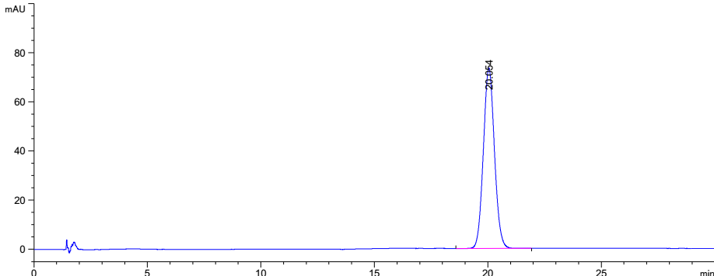

图1 维生素K2对照品图谱

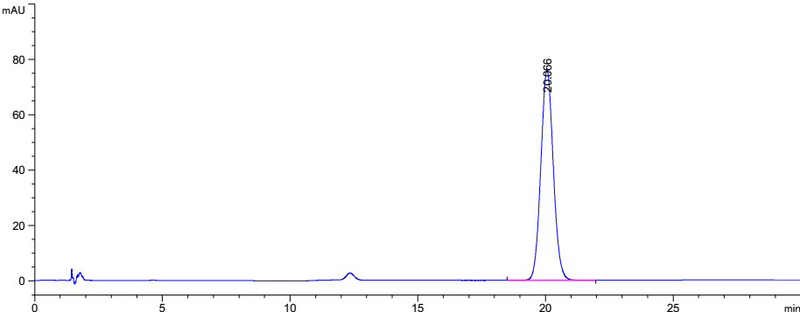

图2 维生素K2粉剂产品图谱

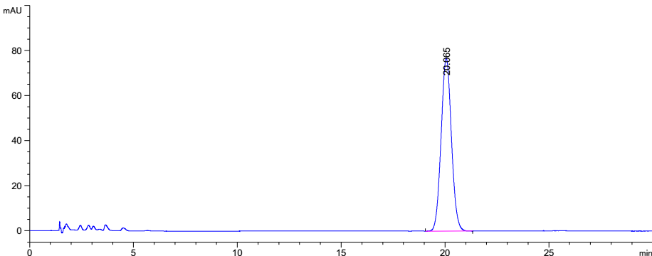

图3 维生素K2油剂产品图谱

___________________________

1. 扩大使用范围的食品添加剂

| 序号 | 名称 | 功能 | 食品分类号 | 食品名称 | 最大使用量（g/kg） | 备注 |
| --- | --- | --- | --- | --- | --- | --- |
|  | 硫酸钙 | 稳定和凝固剂 | 06.05.02 | 淀粉制品 | 10.0 |  |
| 07.04 | 焙烤食品馅料及表面用挂浆 | 10.0 |
| 08.02.01 | 调理肉制品（生肉添加调理料） | 5.0 |
| 08.03.09 | 其他熟肉制品 | 5.0 |
| 09.02.03 | 冷冻鱼糜制品（包括鱼丸等） | 3.0 |
| 12.10.02.04 | 其他半固体复合调味料 | 10.0 |
| 16.01 | 果冻 | 10.0 |
|  | 甜菊糖苷 | 甜味剂 | 04.02.02.03 | 腌渍的蔬菜 | 0.23 | 以甜菊醇当量计 |
| 04.02.02.06 | 发酵蔬菜制品 | 0.20 |
| 04.04.01.05 | 新型豆制品（大豆蛋白及其膨化食品、大豆素肉等） | 0.09 |
| 05.01 | 可可制品、巧克力和巧克力制品，包括代可可脂巧克力及制品 | 0.83 |
| 07.03 | 饼干 | 0.43 |
|  | 乙酰磺胺酸钾（又名安赛蜜） | 甜味剂 | 15.02 | 配制酒 | 0.35 |  |
|  | 植物炭黑 | 着色剂 | 12.10 | 复合调味料 | 5.0 |  |
| 16.06 | 膨化食品 |